银川一中2017/2018学年度(上)高二期末考试
物 理 试 卷
命题人：

一．单项选择题（每小题3分，共42分）
1．关于电荷所受电场力和洛伦兹力，正确的说法是
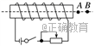
A．电荷在磁场中一定受洛伦兹力作用
B．电荷在电场中一定受电场力作用
C．电荷所受电场力一定与该处电场方向一致
D．电荷所受的洛伦兹力不一定与磁场方向垂直
2．如图所示，一螺线管通电时，其右侧中轴线上A、B两点的
磁感应强度分别为B_{A}、B_{B}，则
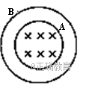
A．B_{A}>B_{B}，方向均向左 B．B_{A}<B_{B}，方向均向左
C．B_{A}>B_{B}，方向均向右 D．B_{A}<B_{B}，方向均向右
3．如图所示为两个同心圆环，当一有界匀强磁场恰好完全垂直穿过
A环面时，A环的磁通量为Φ₁，B环磁通量为Φ₂，则有关磁通量
的大小，下列说法中正确的是
A．Φ₁<Φ₂ B．Φ₁>Φ₂
C．Φ₁=Φ₂ D．无法确定
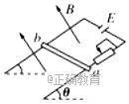
4．如图，两根间距为d的平行光滑金属导轨间接有电源E，导轨平面与水平面间的夹角θ=30°，金属杆ab垂直导轨放置，导轨与金属杆接触良好，整个装置处于磁感应强度为B的匀强磁场中。当磁场方向垂直导轨平面向上时，金属杆ab刚好处于静止状态。要使金属杆能沿导轨向上运动，可以采取的措施是
A．将电源正负极对调使金属杆中的电流方向改变
B．调节滑动变阻器使电阻增大
C．增大导轨平面与水平面间的夹角θ
D．增大磁感应强度B

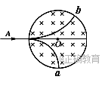
5．两个质量相同、所带电荷量相等的带电粒子a、b，以不同的速
率对准圆心O沿着AO方向射入垂直纸面向里的圆形匀强磁场
区域，其运动轨迹如图，不计粒子的重力，则下列说法正确的是
A．a粒子带正电，b粒子带负电
B．b粒子动能较大
C．a粒子在磁场中所受洛伦兹力较大
D．b粒子在磁场中运动时间较长
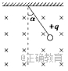
6．用绝缘细线悬挂一个质量为m、带电荷量为+q的小球，让它处于
如图所示的磁感应强度为B的匀强磁场中。由于磁场运动，小球静
止在如图所示位置，这时悬线与竖直方向夹角为α，并被拉直，则
磁场的运动速度和方向是
A．v=$\frac{\text{mg}}{\text{Bq}}$，水平向右 B．v=$\frac{\text{mg}}{\text{Bq}}$，竖直向上
C．v=$\frac{\text{mg}\text{tan}α}{\text{Bq}}$，竖直向上 D．v=$\frac{\text{mg}\text{tan}α}{\text{Bq}}$，竖直向下
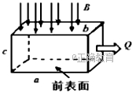
7．为了测量某化肥厂的污水排放量，技术人员在该厂的排污管末端安装了如图所示的流量计，该装置由绝缘材料制成，长、宽、高分辨为a、b、c，左右两端开口，在垂直于上下表面方向加磁感应强度为B的匀强磁场，在前后两个内侧面固定有金属板作为电极，污水充满管口从左向右流经该装置时，电压表将显示两个电极间的电压U，若用Q表示污水流量（单位时间内排出的污水体积），下列
说法正确的是
A．若污水中正离子较多，则前内侧面比后内侧面的
电势高
B．前内侧面的电势一定低于后内侧面的电势，与哪种离子多无关
C．污水中离子浓度越高，电压表的示数越大
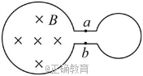
D．污水流量Q与电压U成反比，与a、b无关
8．如图所示是两个互连的金属圆环，小金属环的电阻是大
金属环电阻的二分之一，磁场垂直穿过大金属环所在区域。
当磁感应强度随时间均匀变化时，在大环内产生的感应电
动势为E，则a、b两点间的电势差为
A．$\frac{1}{2}$E B．$\frac{1}{3}$E C．$\frac{2}{3}$E D．E
9．如图，在同一铁芯上绕两个线圈A和B，单刀双掷开关 S原
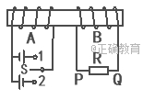
来接触点1，现在把它扳向触点2，则在开关S断开1和闭合
2的过程中，流过电阻R中电流的方向是
A．先由P到Q，再由Q到P B．先由Q到P，再由P到Q
C．始终是由Q到P D．始终是由P到Q
10．如图所示，MN、PQ是间距为L的平行金属导轨，置于磁感应强度为B，方向垂直导轨所在平面向里的匀强磁场中，M、P间接有一阻值为R的电阻。一根与导轨接触良好、有效阻值为$\frac{R}{2}$的金属导线ab垂直导轨放置，并在水平外力F的作用下以速度v向右匀速运动，不计导轨电阻，则
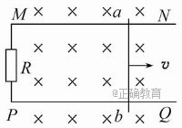
A．通过电阻R的电流方向为P→R→M
B．a、b两点间的电压为BLv
C．a端电势比b端高
D．外力F做的功等于电阻R上发出的焦耳热
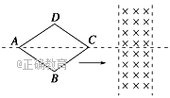
11．如图所示，一个菱形的导体线框沿着自己的对角线匀
速运动，穿过具有一定宽度的匀强磁场区域，已知
对角线AC的长度为磁场宽度的两倍且与磁场边界垂
直．下面对于线框中感应电流随时间变化的图象(电
流以ABCD顺序流向为正方向，从C点进入磁场开
始计时)正确的是
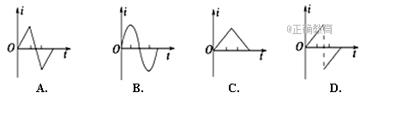
12．如图所示的电路中,a、b为两个完全相同的灯泡,L为自感线
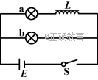
圈,E为电源,S为开关.关于两灯泡点亮和熄灭的先后次序,下
列说法正确的是
A．合上开关，a先亮，b后亮；断开开关，a、b同时熄灭
B．合上开关，b先亮，a后亮；断开开关，a先熄灭，b后熄灭
C．合上开关，b先亮，a后亮；断开开关，a、b同时熄灭
D．合上开关，a、b同时亮；断开开关，b先熄灭，a后熄灭
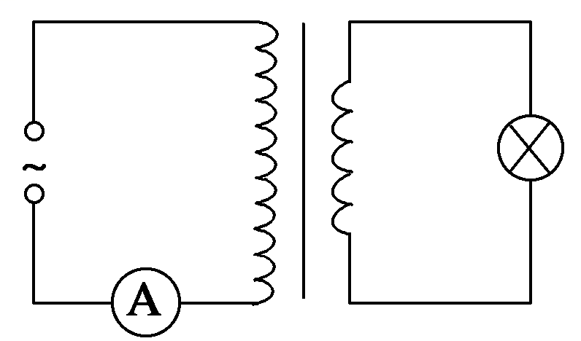
13．如图所示，理想变压器原、副线圈匝数之比为20∶1，原
线圈接正弦交流电源，副线圈接入“220 V，60 W”灯泡一只，
且灯泡正常发光，则
A．原线圈电压最大值为4400V B．电源输出功率为1 200 W
C．电流表的示数为 A D．原线圈端电压为11 V
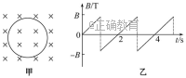
14．一环形线圈放在匀强磁场中，设第1 s内磁
感线垂直线圈平面(即垂直于纸面)向里,如图
甲所示。若磁感应强度B随时间t变化的关
系如图乙所示，那么第3 s内线圈中感应电
流的大小与其各处所受安培力的方向是
A．大小恒定，沿顺时针方向与圆相切 B．大小恒定，沿着圆半径指向圆心
C．逐渐增加，沿着圆半径离开圆心 D．逐渐增加，沿逆时针方向与圆相切

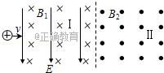
二．多项选择题（每小题4分，共16分）
15．如图所示，有一混合正离子束先后通过正交电
磁场区域Ⅰ和匀强磁场区域Ⅱ，如果这束正离子
束在区域Ⅰ中不偏转，进入区域Ⅱ后偏转半径R
相同，则它们具有相同的
A．电荷量 B．质量 C．速度 D．比荷
16．图中所示装置可演示磁场对通电导线的作用。电磁铁上、下
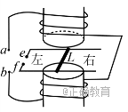
两磁极之间某一水平面内固定两条平行金属导轨，L是置于
导轨上并与导轨垂直的金属杆。当电磁铁线圈两端a、b，导
轨两端e、f，分别接到两个不同的直流电源上时，L便在导
轨上滑动。下列说法正确的是
A．若a接正极，b接负极，e接正极，f接负极，则L向右滑动
B．若a接负极，b接正极，e接正极，f接负极，则L向左滑动
C．若a接正极，b接负极，e接负极，f接正极，则L向右滑动
D．若a接负极，b接正极，e接负极，f接正极，则L向左滑动

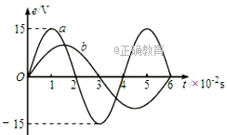
17．在匀强磁场中，一矩形金属线圈绕与磁感线垂
直的轴，先后以转速n₁和n₂匀速转动，产生的
交变电动势的图象为图中曲线a、b所示，则
A．线圈先后两次的转速之比为3: 2
B．t=0时,两次穿过线圈的磁通量不等于零
C．曲线a表示的交变电动势频率为4 Hz
D．曲线a表示的交变电动势有效值为15V
18．某发电站采用高压输电向外输送电能．若输送的总功率为P₀，输电电压为U，输电导线的总电阻为R.则下列说法正确的是
A．输电线上的电流I＝ B．输电线上的电流I＝
C．输电线上损失的功率P＝()²R D．输电线上损失的功率P＝

三．实验题（每空2分，共8分）
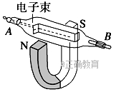
19．(4分)
如图所示，阴极射线管（A为其阴极）放在蹄形磁铁的N、
S两极间，射线管的A极接在直流高压电源的________极（选
填“正极”或者“负极”）．此时，荧光屏上的电子束运动轨
迹________偏转（选填“向上”“向下”或“不”）．
20．(4分)
某学习小组在探究感应电流产生的条件时，将电池组、滑动变阻器、带铁芯的线圈A、线圈B、电流计及开关如下图连接.在开关闭合、线圈A放在线圈B中的情况下,某同学发现当他将滑线变阻器的滑动端P向左加速滑动时,电流计指针向右偏转.由此可以推断线圈A中铁芯向上拔出，则能引起电流计指针 （选填“向右偏转”、“向左偏转”或“不偏转”）；若将滑动变阻器的滑动端P匀速向右滑动,则能使电流计指针 （选填“向右偏转”、“向左偏转”或“不偏转”）。
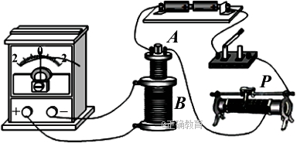

四、计算题（34分）
21．（6分）
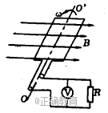
如图所示，在磁感应强度B=0.2T的水平匀强磁场中，有一边长为L=10cm，匝数N=100匝，电阻r=1Ω的正方形线圈绕垂直于磁感线的OO'轴匀速转动，
转速$\frac{\text{100}}{π}$r/s，有一电阻R=9Ω，通过电刷与两滑环接触，R两端接
有一理想电压表，求：
（1）若从线圈通过中性面时开始计时，写出电动势的表达式；
（2）从图中所示位置转过90°的过程中通过电阻R的电量。
22．（6分）
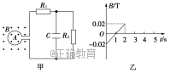
如图甲所示，截面积为0.2m²的100匝圆形线圈A处在变化的磁场中。磁场方向垂直纸面，其磁感应强度B 随时间t 的变化规律如图
乙所示，设向外为B的正方向。R₁＝4Ω，R₂＝6Ω，
C＝30μF，线圈的内阻不计，求电容器上极板所带
电荷量并说明正负。
23．（10分）
如图所示，两根间距为d的平行光滑金属导轨与水平面成θ角，导轨间接有阻值为R的电阻，其他电阻不计。电阻也为R、质量为m的金属杆ab垂直导轨放置，在NN′以下的范围内有垂直于导轨平面的匀强磁场，磁感应强
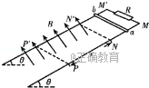
度为B，MM′、NN′、PP′彼此平行。金属杆ab
从导轨的顶端MM′由静止开始滑下，刚进入磁
场边界NN′时的速度为v，下滑到PP′处时速度
变为稳定，PP′与NN′的距离为s，求：
（1）金属杆ab刚进入磁场边界NN′时加速度的大小；
（2）金属杆ab从NN′滑到PP′的过程中电阻R上产生的热量。
24．（12分）
如图所示，在第Ⅱ象限内有水平向右的匀强电场，电场强度为E，在第Ⅰ、Ⅳ象限内分别存在如图所示的匀强磁场，磁感应强度大小相等，有一个带电粒子以垂直于x轴的初速度v₀从x轴上的P点进入匀强电场中，并且恰好与y轴的正方向成45°角进入磁场，又恰好垂直x轴进入第Ⅳ象限的磁场，已知OP之间的距离为d，（不计粒子重力）求：

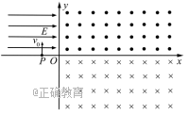
（1）带电粒子在磁场中做圆周运动的半径；
（2）带电粒子从进入磁场到第二次经过x轴，
在磁场中运动的总时间；
（3）匀强磁场的磁感应强度大小。
高二物理期末

一．单项选择题（每小题3分，共42分）
1．B 2．A 3．C 4． D 5．B 6．C 7．B 8．B 9．C 10．C 11．A 12．C
13．C 14．B

二．多项选择题（每小题4分，共16分）
15．CD 16．CD 17．AB 18．BC

三．实验题（每空2分，共8分）
19．（4分）
负极；向下
20．（4分）
向右偏转；向左偏转

四．计算题（34分）

21．（6分）(1)$e=\text{40}\text{sin}\text{200}t(V)$
(2)q=0.02C
22．（6分）
【答案】7.2×10^{－6}C 上极板带正电
【解析】E＝nS＝100××0.2V＝0.4V
电路中的电流I＝＝A＝0.04A
所以U_{C}＝U₂＝IR₂＝0.04×6V＝0.24V
Q＝CU_{C}＝30×10^{－6}×0.24C＝7.2×10^{－6}C
由楞次定律和安培定则可知，电容器的上极板带正电。
23．（10分）
【解析】（1）进入磁场时的加速度为gsin θ﹣
（2）mgssin θ﹣+mv²
（1）金属杆刚进入磁场时，产生的感应电动势为：E=Bdv
金属杆所受的安培力为：F=BId=
由牛顿第二定律得：Mgsin θ﹣=ma
解得：a=gsin θ﹣
（2）设金属杆稳定速度为v′
由平衡条件得mgsin θ=BI′d
金属杆中感应电流为I′=
v′=
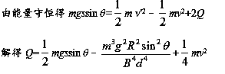
24．（12分）
【答案】（1）2d （2） （3）$π$
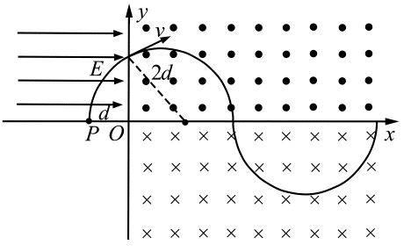
【解析】（1）带电粒子的运动轨迹如图所示。由题意知，带电粒子到达y轴时的速度v=v₀
这一过程的所用时间t₁=
电场中沿y轴的位移y=v₀t=2d
根据几何关系得到，带电粒子在磁场中的偏
转轨道半径r=2d
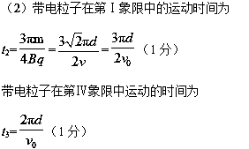
故t_{总}=（2分）
（3）磁场中$\frac{π}{2}$（1分）
电场中$l=2r$，又（1分）
求得$\frac{π}{2}$（2分）

